Департамент образования комитета по социальной политике и культуре администрации
г. Иркутска
МУНИЦИПАЛЬНОЕ БЮДЖЕТНОЕ ОБЩЕОБРАЗОВАТЕЛЬНОЕ УЧРЕЖДЕНИЕ
ГОРОДА ИРКУТСКА СРЕДНЯЯ ОБЩЕОБРАЗОВАТЕЛЬНАЯ ШКОЛА № 39
(МБОУ г. Иркутска СОШ № 39)
Байкальская ул., д. 176, г. Иркутска, 664075, тел./факс (3952) 22-95-40
Email: School 39_irk@mail.ru
ОКПО 46705697, ОГРН 1023801541170, ИНН/КПП 3811055060/ 381101001

Программа мероприятий библиотеки
МБОУ г. Иркутска СОШ №39
на 2 четверть (ноябрь, декабрь 2024 г.)
Дата проведения | Мероприятие | Форма проведения | Целевая аудитория
13.11.2024-20.11.2024 | День Октябрьской революции (1917 г.)  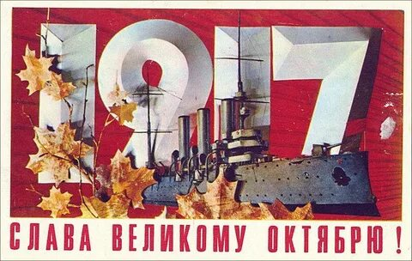 | Тематическая выставка  (плакаты, книги) | 7-11 классы
20.11.2024-27.11.2024 | 115 лет со дня рождения Николая Николаевича Носова, детского писателя (1908 г.-1989 г.)  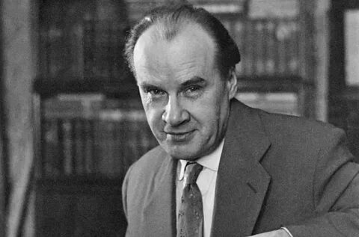 | Тематическая выставка  книги, фото) | 1-8 классы
ноябрь 2024 | Книги-Юбиляры 2024 года:  180 лет – Андерсен Х. «Снежная королева»,  175 лет - Андерсен Х «Оле-Лукойле».  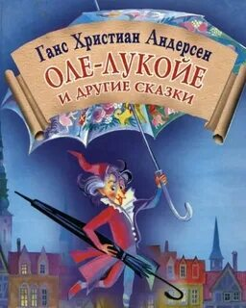  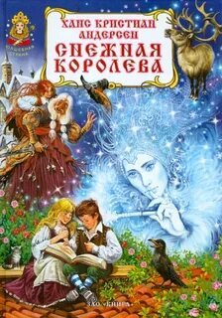 | Тематическая выставка  (книги) | 1-6 классы
04.12.2024-11.12.2024 | 220 лет со дня рождения Фёдора Ивановича Тютчева, поэта (1803-1873)  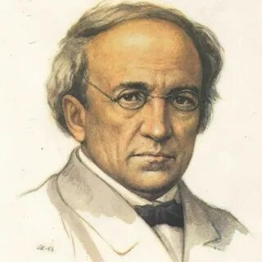 | Тематическая выставка  книги, фото) | 5-11 классы
11.12.2024-18.12.2024 | 150 лет со дня рождения Валерия Яковлевича Брюсова, поэта и писателя (1873-1924)  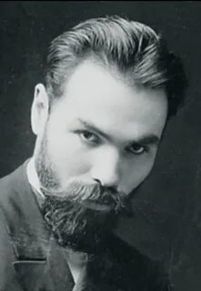 | Тематическая выставка  книги, фото) | 5-11 классы
25.12.2024-31.12.2024  (28 декабря) |   Международный день кино  День кино —  это праздник кинематографистов и любителей кино по всему миру | Тематическая выставка  книги, фото) | 1-11 классы
декабрь 2024 | Книги-Юбиляры 2024 года:  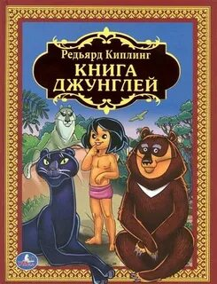  130 лет – Киплинг Р. «Книга джунглей» | Тематическая выставка  (книги) | 3-11 классы

